ПАСПОРТ
Пищеблока МОУ СОШ №_82__ МР Могочинский район __________________________
(при необходимости дополнить дополнительными разделами)
Адрес __п. Ксеньевка ул. Комсомольская12________________________
Телефон 89141354026_
Проектная мощность школы 370 чел. В две (одну, две) смену (ы), фактическое количество обучающихся_____196_ чел.

- В общеобразовательной организации имеется:
№  п/п | Тип пищеблока | Да/нет | Проектная мощность (из расчета количество обучающихся)
1 | Столовая, работающая на сырье
2 | Столовая-доготовочная (работающая на полуфабрикатах)
3 | Буфет-раздаточная
4 | Буфет
5 | Помещение для приема пищи | да | 40
6 | Отсутствует все вышеперечисленное

- Инженерное обеспечение пищеблока
2.1. Водоснабжение (да/нет)
централизованное | Да
собственная скважина учреждения | Нет
в случае использования других источников указать их
ведомственную принадлежность
вода привозная | Да
2.2. Горячее водоснабжение (да/нет)
централизованное | Да
собственная котельная | Нет
водонагреватель | Да
наличие резервного горячего водоснабжения | Да
2.3. Отопление (да/нет)
централизованное
собственная котельная и пр.
2.4. Водоотведение (да/нет)
централизованное | Да
выгреб | Да
локальные очистные сооружения | Нет
прочие | Нет
2.5.Вентиляция (да/нет)
естественная
механическая

- Для перевозки продуктов питания используется:
№  п/п | Транспорт | (да/нет)
1 | Специализированный транспорт школы | Нет
2 | Специализированный транспорт организации общественного питания, обслуживающей школу | Нет
3 | Специализированный транспорт организаций - поставщиков пищевых продуктов | Нет
4 | Специализированный транспорт ИП, обслуживающего школу | Нет
5 | Специализированный транспорт отсутствует | Да
6 | Иной вид подвоза (указать) | Самовывоз

- Характеристика пищеблока
Набор  помещений | Площадь,  м² | Наименование  оборудования  (дополнить при необходимости) | Кол-во шт. | Дата  выпуска,  год | Дата подключения  (начала функционирования), год | Изношенность оборудования,  % | Недостающее оборудование согласно требованиям СанПиН
 |  |  |  |  |  |  | наименование | кол-во штук
Обеденный зал | 28,9 | Столы обеденные | 12
 |  | Стулья | 30
 |  | Раковины для мытья рук | 2
 |  | Электрополотенца | Нет
Раздаточная зона | 15 | Мармит 1-х блюд | Нет
 |  | Мармит 2-х блюд | Нет
 |  | Мармит 3-х блюд | Нет
 |  | Холодильный прилавок  (витрина, секция) | Нет
 |  | Прилавок нейтральный | Нет
 |  | Прилавок для столовых  приборов | 1
 |  | Другое
Горячий цех |  | Плита электрическая 4-х конф. | 1 | 2010 | 2011 | 35
 |  | Жарочный (духовой) шкаф | 1 | 2010 | 2011 | 35
 |  | Котел пищеварочный | Нет
 |  | Электрическая сковорода | Нет |  |  |  | Электрическая сковорода | 1
 |  | Зонт вентиляционный | Нет
 |  | Пароконвектомат | Нет
 |  | Столы производственные | 2
 |  | Моечная ванна 1-о или 2-х секционная | Нет
 |  | Универсальный механический привод для готовой продукции | Нет
 |  | или овощерезательная машина с протирочной насадкой и мясорубка для готовой продукции
 |  | Весы электронные для готовой продукции | Нет |  |  |  | Весы электронные для готовой продукции | 1
 |  | Шкаф холодильный среднетемпературный (для проб) | 1
 |  | Миксер 10-20л | Нет |  |  |  | Миксер 10-20л | 1
 |  | Тележка сервировочная | Нет
 |  | Тележка для сбора грязной посуды | Нет
 |  | Хлеборезка | Нет |  |  |  | Хлеборезка | 1
 |  | Шкаф для хранения хлеба | Нет |  |  |  | Шкаф для хранения хлеба | 1
 |  | Подставки под кухонный инвентарь | Нет |  |  |  | Подставки под кухонный инвентарь | 1
 |  | Стеллаж кухонный настенный | Нет |  |  |  | Стеллаж кухонный настенный | 1
 |  | Раковина для мытья рук
 |  | Другое (умывальник) | 1
Холодный цех |  | Стол производственныйнет | нет
 |  | Весы электронные | Нет
 |  | Шкаф холодильный среднетемпературный | 1
 |  | Универсальный механический привод | Нет
 |  | или овощерезательная машина | Нет
 |  | Бактерицидная установка | Нет
 |  | Моечная ванна | Нет
 |  | Весы электронные | Нет
 |  | Раковина для мытья рук | Нет
Доготовочный цех |  | Стол производственный | Нет
 |  | Шкаф холодильный среднетемпературный | Нет
 |  | Шкаф холодильный низкотемпературный | Нет
 |  | Моечная ванна
 |  | овощерезательная машина с протирочной насадкой и мясорубка для готовой продукции | 2
 |  | овощерезательная машина и мясорубка для сырой продукции | Нет
 |  | Весы электронные | Нет
 |  | Раковина для мытья рук | Нет
Мучной цех |  | Стол производственный | Нет
 |  | Тестомесильная машина | Нет
 |  | Пекарский шкаф | Нет
 |  | Стеллаж кухонный | Нет
 |  | Моечная ванна | Нет
 |  | Весы электронные | Нет
 |  | Раковина для мытья рук | Нет
Помещение  для обработки яйца | нет | Моечная ванна 3-х секционная
или Моечная ванна 1-о секционная
и 2 емкости
 |  | Стол производственный
 |  | Шкаф холодильный
 |  | Овоскоп
 |  | Раковина для мытья рук
Мясо-рыбный  цех | нет | Стол производственный
 |  | Моечная ванна 3-х секц.
 |  | Стеллаж кухонный
Электропривод для сырой
продукции
 |  | или электромясорубка
 |  | Весы электронные
 |  | Шкаф холодильный среднетемпературный
 |  | Шкаф холодильный низкотемпературный
 |  | Полка для разделочных досок
 |  | Раковина для мытья рук
Овощной цех  (первичной обработки) | нет | Моечная ванна 2-х секц.
 |  | Стол производственный
 |  | Стеллаж кухонный настенный
 |  | Весы
 |  | Стеллаж кухонный
 |  | Картофелеочистительная машина
 |  | Раковина для мытья рук
Овощной цех  (вторичной обработки) | нет | Моечная ванна 2-х секц.
 |  | Стол производственный
 |  | Овощерезательная машина
 |  | Стеллаж кухонный настенный
 |  | Стеллаж кухонный
 |  | Весы
 |  | Шкаф холодильный среднетемпературный
 |  | Раковина для мытья рук
Моечная  кухонной посуды и инвентаря |  | Моечная ванна 2-х секц. | Нет
 |  | Стеллаж кухонный | Нет
 |  | Зонт вентиляционный | Нет
 |  | Водонагреватель | 1
 |  | Раковина для мытья рук | нет
Моечная  столовой посуды |  | Стол для сбора отходов | Нет |  |  |  | Стол для сбора отходов | 1
 |  | Стол производственный | Нет |  |  |  | Стол производственный | 1
 |  | Моечная ванна 3-х секц. для столовой посуды | Нет
 |  | Моечная ванна 2-х секц. для стаканов и столовых приборов | 1
 |  | Посудомоечная машина | Нет |  |  |  | Посудомоечная машина | 1
 |  | Стеллаж (шкаф) для хранения столовой посуды | Нет |  |  |  | Стеллаж (шкаф) для хранения столовой посуды | 2
 |  | Стеллаж (шкаф) для хранения стаканов | Нет |  |  |  | Стеллаж (шкаф) для хранения стаканов | 2
 |  | Зонт вентиляционный | Нет
 |  | Водонагреватель проточный | Нет
 |  | Раковина для мытья рук | Нет
Помещение для обработки и хранения уборочного инвентаря | нет | Шкаф для уборочного инвентаря
 |  | Душевой поддон
 |  | Шкаф для хранения моющих и дезинфицирующих средств
 |  | Раковина для мытья рук
Склад для  хранения овощей | нет | Контейнер для хранения и транспортировки овощей
 |  | Стеллажи
 |  | Шкаф холодильный среднетемпературный
 |  | Подтоварники
Склад для  сыпучих  продуктов |  | Стеллажи | 1
 |  | Подтоварники | нет
 |  | Шкаф холодильный среднетемпературный | нет
Склад для хранения скоропортящихся продуктов | нет | Шкаф холодильный среднетемпературный
 |  | Шкаф холодильный низкотемпературный |  |  |  |  | Шкаф холодильный низкотемпературный | 1
Загрузочная  продуктов | нет | Подтоварник
 |  | Весы товарные электронные
Складские  помещения  отсутствуют | - | -

- Характеристика бытовых помещений для сотрудников пищеблока:
 | Площадь | Оборудование
Сан.узел для сотрудников пищеблока | Нет | унитаз- шт,, раковина для мытья рук - шт,
Гардеробная персонала | Нет | шкаф для санитарной одежды – шт,  шкаф для личной одежды – шт,
Душевые для сотрудников пищеблока | Нет | душ
Стирка спец.одежды /где, кем, что для этого имеется | В домашних условиях | в домашних условиях (договор с прачечной)

6.Штатное расписание
 | Количество ставок | Укомплектованность | Квалификационный разряд | Стаж работы по специальности | Наличие оформленной личной медицинской книжки  (да/нет)
Поваров | 1 | 100 | 2 | 5 | да
Рабочих  кухни/помощники повара | 1 | 100 | 2 | 5 | да
Официантов | -
Других работников пищеблока/ посудомойщицы | 1 | 100 | 2 | 5 | да
Технических работников/ уборщицы

- Персонал пищеблока входит в штатное расписание:
№  п/п | Учреждение, организация | Да/нет
 | Образовательного учреждения | да
 | Организации общественного питания, обслуживающего школу | Да
 | Индивидуального предпринимателя, обслуживающего школу | нет

- Питание детей в общеобразовательной организации:
организовано/не организовано (нужное подчеркнуть)
- сторонней организацией общественного питания (да/нет) – да/нет;
наименование организации: _____________________
юридический адрес организации: ____________________
- образовательным учреждением самостоятельно (да/нет) – да/нет.
- санитарно-эпидемиологическое заключение имеется/отсутствует (нужное подчеркнуть).
с предварительным накрытием (кол-во детей) - __40_ чел.
через раздачу (кол-во детей) - ___40_ чел.

- Наличие нормативно-правовой, технической документации и технологических карт:
№ п/п | Наименование документации  (при необходимости дополнить) | №, дата, наименование, наличие
1 | Программа по питанию | Да « Здоровое питание»
2 | Порядок обеспечения питанием обучающихся
3 | Приказ об организации питания на учебный год | Приказ № 22/4 от 31.08.2020
4 | Приказ о создании бракеражной комиссии» | Приказ №22/5 от 31.08.2020
5 | Положение об организации питания | Да
6 | Положение о бракеражной комиссии | Да
7 | Приказ о создании школьного совета по питанию | Приказ №22/6от 31.08.2020
8 | Положение о школьном совете по питанию | Да
9 | Наличие плана работы совета по питанию | Да
10 | Наличие протоколов заседания школьного совета по питанию | Да
11 | Наличие оформленных стендов по популяризации здорового питания | Да
12 | График питания в школьной столовой | Да
13 | График дежурства в школьной столовой администрации и пед.работников | Да
14 | Наличие согласованного с территориальными органами Управления Роспотребнадзора примерного цикличного) меню | -
15 | Наличие технологических карт приготовления блюд согласно цикличного меню | Да
16 | Наличие программы производственного контроля и лабораторных исследований | Да
17 | Наличие должностных инструкций | Да
18 | ДРУГОЕ

- В общеобразовательной организации «С»-витаминизация готовых блюд: проводится/не проводится (нужное подчеркнуть)

- Финансирование организации питания
№ п/п | Стоимость: | одноразового горячего питания
 |  | двухразового питания
 |  | полдника
1 | Сумма, выделяемая на оплату части питания учащихся из малоимущих семей  из средств краевого бюджета (на одного человека) |  | 45
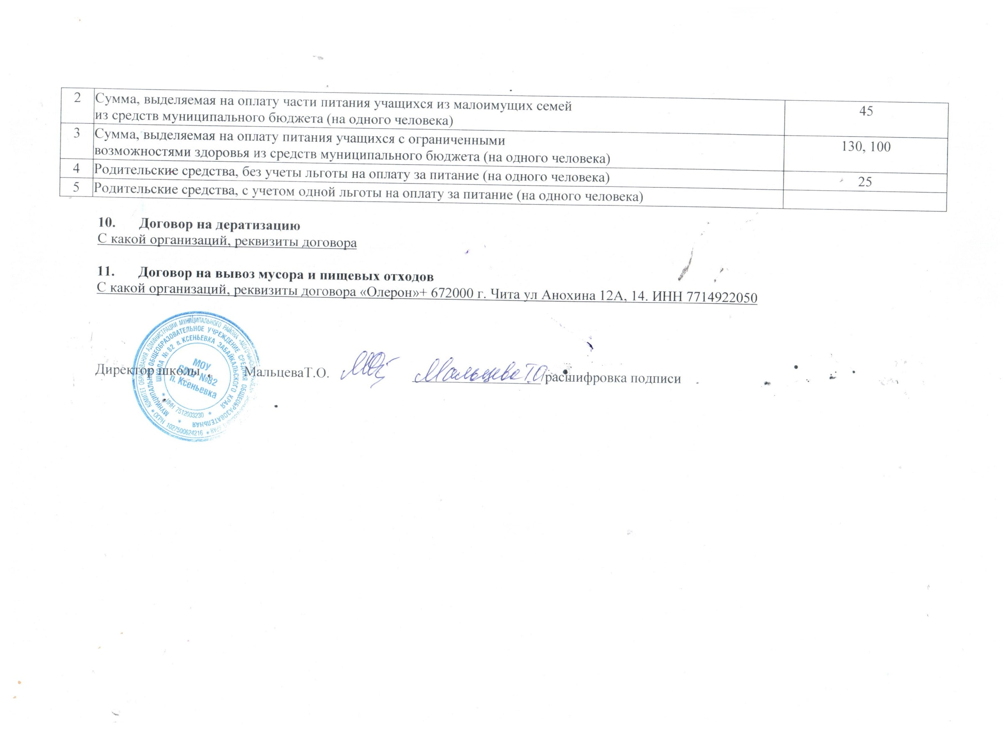

В соответствии с Постановлением Правительства Российской Федерации от 1 января 2002 г. № 1 (ред. от 27.12.2019) «О Классификации основных средств, включаемых в амортизационные группы»
СанПиН 2.4.5.2409-08 «Санитарно-эпидемиологические требования к организации питания обучающихся в общеобразовательных учреждениях, учреждениях начального и среднего профессионального образования»

